CORRECTION DES 3 PREMIERS POLYS
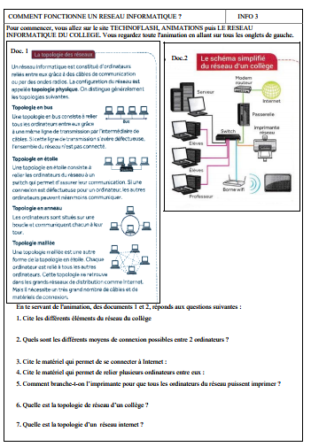
POLY INFO 3 RESEAUX – COMMENT FONCTIONNE UN RESEAU ?
- Les différents éléments du réseau sont : les ordinateurs, le serveur, le modem-routeur, la passerelle, le switch, l’imprimante réseau et la borne wifi
- On peut utiliser la connexion wifi (borne wifi) ou la connexion filaire (par câbles)
- C’est le modem-routeur qui permet de se connecter à Internet
- C’est le switch (ou commutateur) qui permet de relier plusieurs ordinateurs (Explication supplémentaire à ne pas noter : dans la salle de techno, il y a plusieurs tables où il y a un switch qui relient les ordis à Internet)
- Il faut relier l’imprimante au switch
- La topologie du réseau d’un collège est la topologie en étoile.
- La topologie d’un réseau internet est la topologie maillée.

POLY RESEAUX SEMAINE 2 – PAR QUELS MOYENS PEUT-ON SE CONNECTER A UN RESEAU INFO 5
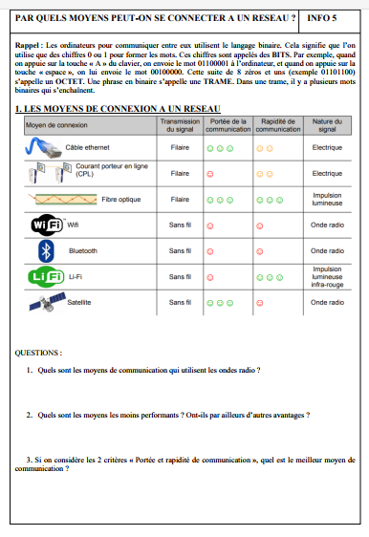
- Les moyens qui utilisent les ondes radio sont le wifi, le bluetooth et les satellites.
- Les connexions par wifi et bluetooth sont les moins performantes car la portée est faible (surtout pour le bluetooth) et la communication n’est pas très rapide. L’avantage est que les câbles ne sont pas nécessaires, donc on peut les utiliser partout.
- Le meilleur moyen de communication est la fibre optique.

POLY QUESTIONNAIRE DOMOTIQUE
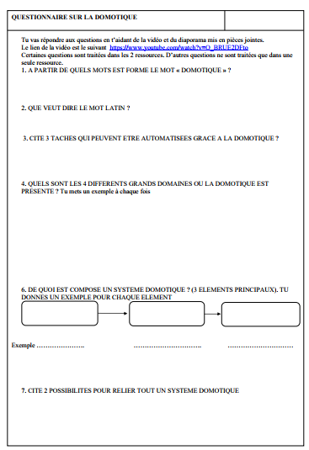
- Domotique est formé du mot « domo » ou « domus » et du suffixe « tique » que l’on retrouve dans automatique ou informatique…
- . Domus veut dire maison (cela a donné les mots domestique ou domicile)
- On peut automatiser la fermeture des volets, l’arrosage du jardin ou la mise en route et l’arrêt de l’éclairage…
- Les 4 domaines sont : LA SECURITE (alarme, vidéosurveillance, détecteur de fumée…), LE CONFORT (pilotage des volets ou de l’éclairage…), LA COMMUNICATION (Réseau internet dans la maison…), L’ECONOMIE D’ENERGIE (Optimisation du chauffage grâce à un thermostat d’ambiance ou que l’on déclenche à distance sur le téléphone par exemple…)
- (Cette question a souvent été mal faite.)
CAPTEURS -----PARTIE PROGRAMMABLE-----------ACTIONNEURS
Détecteur de fumée------ carte électronique---buzzer ( qui fait le bruit)
Détecteur d’humidité---- box domotique ou ordi------ arrosage
- Le système peut être relié par câbles ou par wifi.

